桃園市桃園區建德國小110學年度第一學期 二年級 數學領域 期末定期評量試卷
二年 ___班 座號：___ 姓名：__________

一、圈圈看：（每答1分，16%）
- 下面哪些圖形有3條邊？
- 下面哪些是正方體？

- 圈出可以用來比較重量的物品？
- 是（正方體 長方體 ）
，有( 8 12 )條邊，
( 6 8 )個頂點。
二、填填看：(每答2分，40%)

上面圖中有( )個魚缸，一個魚缸裡有3條魚，共有( ) 條魚，用乘法記做：( ) ，
這個算式表示3的( )倍，積是( )，乘數是( )。
- 5×10＝50， 5×11＝( ) 。
- 「4×5」比「4×8」少( )個4，是少( )。
- 哪一個容器可以裝的水最少？( )
- 寫出下面長方形的邊長
- 把果汁瓶裡的果汁全部倒進杯子裡，杯子裡的果汁和原來在果汁瓶裡的一樣多嗎？( )
- 9×7比9×6多( )。
- 6＋6＋6＋6＋6＋6＋6＝6×( )
- 下圖中， ( )最重，( )最輕。
- 圖中是用正方形和正三角形組成的圖形，( )中的長度是幾公分？
- 哪一個杯子可以再裝進最多的水？（ ）
背面還有題目

12.倒入一樣多的水，哪一個水面比較低？在( )裡
三、連連看：(每線2分，8%)
打。
四、對的畫○，錯的打╳：
(每題2分，8%)
- 長方體有6個面，每個面一定都是長方形。
- 7的8倍比7的5倍多3。
- 長方形上面的邊和下面的邊一樣長。
- 只要兩條邊一樣長的三角形，都可以叫做正三角形。
五、把做法和答案記下來：
（28%）
- 有幾塊餅乾？用乘法算式做做看。（4分）
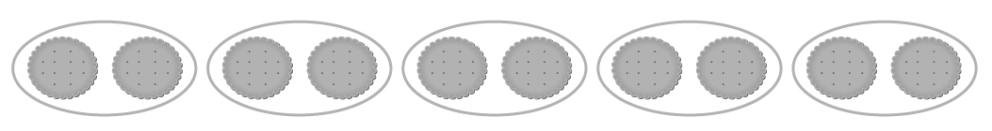

答：
- 小櫻買了4個果凍，一個果凍賣7元，一共要付多少元？用乘法算式做做看。（4分）
寫完要記得檢查喔﹗

答：

(1)買一個釘書機、一個橡皮擦和一把剪刀，共要付多少元？ （5分）

答：
(2)小希有80元，買一把剪刀和一個橡皮擦後，還剩下多少元？（5分）

答：
- 小美和哥哥合買一份85元的小蛋糕送給媽媽，小美拿出29元、哥哥拿出70元，買完小蛋糕後還剩下多少元？（5分）
答：
- 園遊會時，小琳班上準備了70枝冰棒，上午賣了43枝，下午又進貨25枝，現在有幾枝冰棒？（5分）
答：

